- Clique em Ferramentas, depois Configurações de Conta
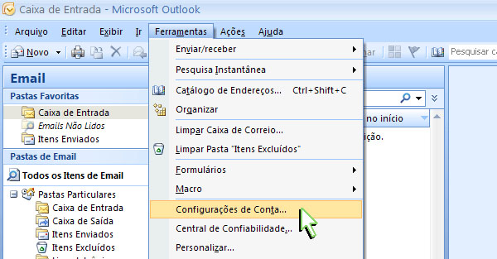
- Na guia Email , clique no botão Novo
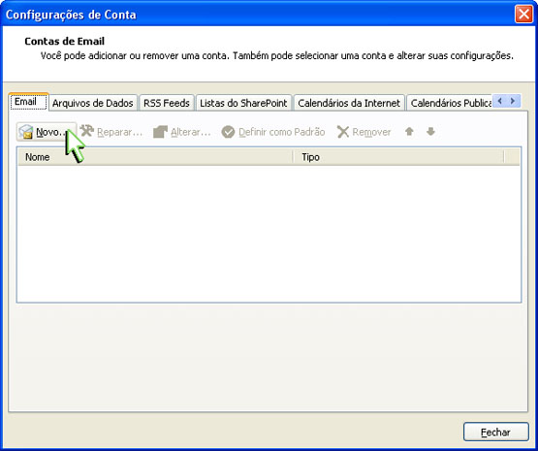
- Marque a opção Definir manualmente as configurações do servidor ou tipos de servidor adicionais, depois clique no botão Avançar
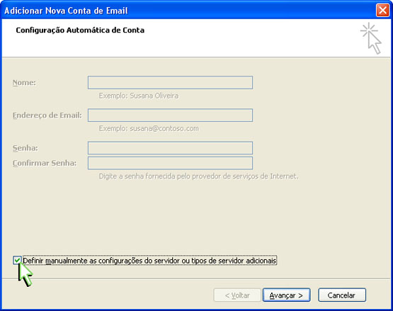
- Selecione a opção Email da Internet, clique no botão Avançar
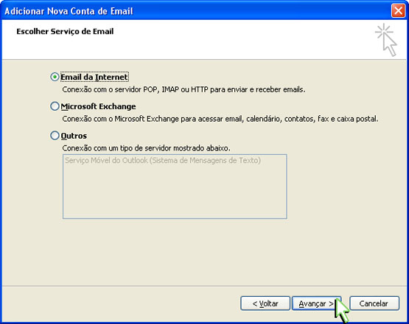
- Preencha os campos a seguir:
  - Nome: Digite seu nome
  - Endereço de e-mail: Seu email completo.
  - Tipo de conta: Selecione "POP3"
  - Servidor de entrada de emails: digite '''pop.dominio.com.br'''
  - Servidor de saída de emails (SMTP) digite '''smtp.dominio.com.br'''
  - Nome de usuário: Digite seu e-mail completo
  - Senha: digite a senha do e-mail.
  - Depois, clique em: Mais configurações
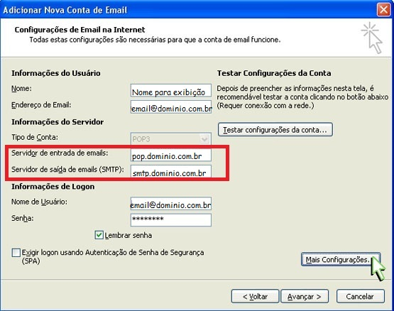
- Clique na guia Servidor de saída e habilite a opção Meu servidor de saída (SMTP) requer autenticação e Usar mesmas config. do servidor de entrada de emails
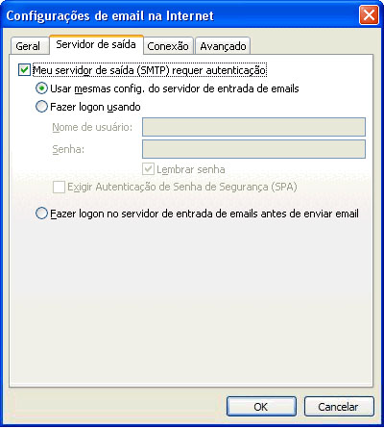
- Clique na guia Avançado e altere a porta do Servidor de saída (SMTP) para 587, marque a opção TLS em seguida, clique em OK
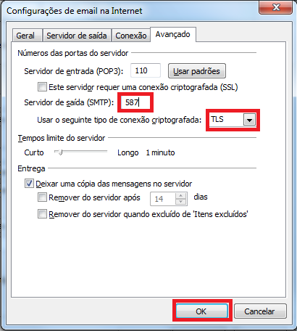
- Clique no botão Avançar, antes será feito um teste nas portas, para finalizar a criação da sua conta, depois clique em Fechar
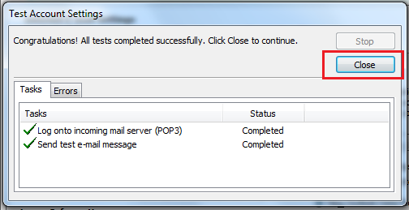
- Clique em Visualizar Certificado (View Certificate)
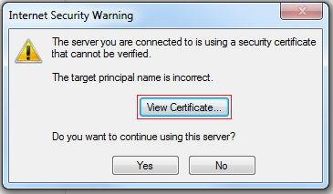
- Clique em Instalar Certificado (Install Certificate)
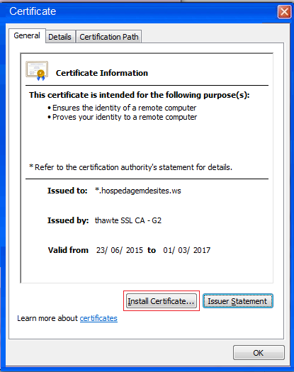
- Clique em Próximo (Next)
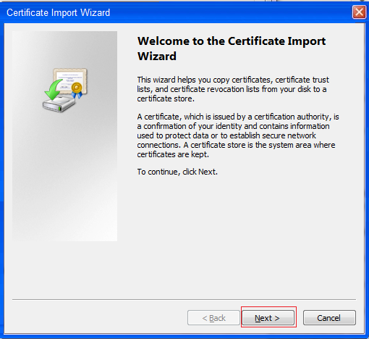
- Clique em Próximo (Next)
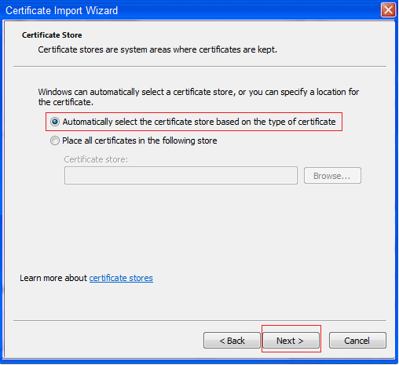
- Clique em Finalizar (Finish)
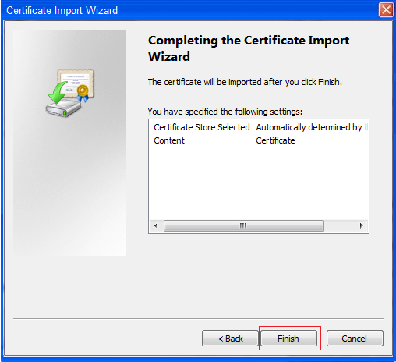
- Clique no botão Avançar para finalizar a criação de sua conta
- Pronto! A sua conta já está configurada. Basta clicar no botão Concluir.
